T.C. BAŞBAKANLIK
ÖZELLEŞTİRME İDARESİ
BAŞKANLIĞI

BURDUR İLİ MERKEZ İLÇESİ BAĞLAR MAHALLESİ
1192 ADA 13 NO’LU PARSEL
BİLGİ NOTU
Ağustos 2012

1 TAŞINMAZ HAKKINDA GENEL BİLGİLER

TAŞINMAZIN TAPU KAYDI

Ana Gayrimenkul |  |  |  |  |  |  |  | Bağımsız Bölüm
İli | BURDUR |  |  | Pafta No |  | - |  | Blok No |  | -
İlçesi | MERKEZ |  |  | Ada No |  | 1192 |  | Kat No |  | -
Bucağı | - |  |  | Parsel No |  | 13 |  | Bağ. Böl. No |  | -
Köyü | - |  |  | Niteliği |  | ARSA |  | Niteliği |  | -
Mahallesi | BAĞLAR
Sokağı | - |  |  |  |  |  |  | Eklentiler |  | -
Mevkii | TOPRAKLIK |  |  | Parsel Alanı(m²) |  | 1.559,00 m²
Malik |  |  | KARAYOLLARI GENEL MÜDÜRLÜĞÜ (*)
Edinme Sebebi ve Tarihi |  |  | Tashihen Devir (Kurumlar Arası) – 24.01.2011
Tapunun Türü |  | Kat Mülkiyeti |  |  | Kat İrtifakı |  |  |  | Arsa
Takyidat Bilgisi |  | Burdur Valiliği Tapu Sicil Müdürlüğü’nde; 23.05.2012 – 11.41’de yapılan araştırmaya göre, yukarıda bilgileri yazılı olan gayrimenkul üzerinde herhangi bir takyidat bulunmamaktadır.
Takyidat varsa taşınmazın teminat olarak alınmasına, alım-satımına engel teşkil etmekte midir? |  |  |  |  |  |  | Taşınmaz üzerinde herhangi bir takyidat bulunmamaktadır.
Konu Taşınmaz Tapu Kaydı

TAŞINMAZIN ADRESİ VE ULAŞIMI

Konu taşınmaz Bağlar Mahallesi Havaalanı Caddesi 1.Sokak 1192 Ada 13 Parsel Merkez/BURDUR adresinde konumlanmaktadır.
Konu taşınmaz, Burdur Valilik Binası’na kuş uçuşu yaklaşık 600 m kuzeyinde yer almaktadır. Konu taşınmaza ulaşım için Valilik Binası’ndan kuzey yönünde İstasyon Caddesi’nin sonuna kadar gidilip, soldan Şehit Emeksiz Caddesi’ne dönülür ve bitiminde sağa Yunus Emre Caddesi’ne bağlanılır. 100 metre ilerlenip soldan Şahin Öztopal Caddesi’ne girilir ve ilk aradan sağa konu taşınmazın bulunduğu 22 sokağa dönülür. Konu taşınmaz yaklaşık 200 metre sonra solda yer almaktadır

1.3 TAŞINMAZIN ÖZELLİKLERİ
66 ADA 14 NOLU PARSEL
KENT MEYDANI
66 ADA 14 NOLU PARSEL
Konu taşınmaz “ARSA” nitelikli olup, konut alanında bulunmakta ancak üzerinde herhangi bir yapı bulunmamaktadır. Taşınmaz kuzey, güney ve batı cephelerinden tel örgü ile çevrili olup doğu cephesinden Karayolları şantiyesi ile birleşik durumdadır. Konu taşınmaz, geometrik olarak dikdörtgen şekilli olup, topografik olarak düz bir yapıya sahiptir.
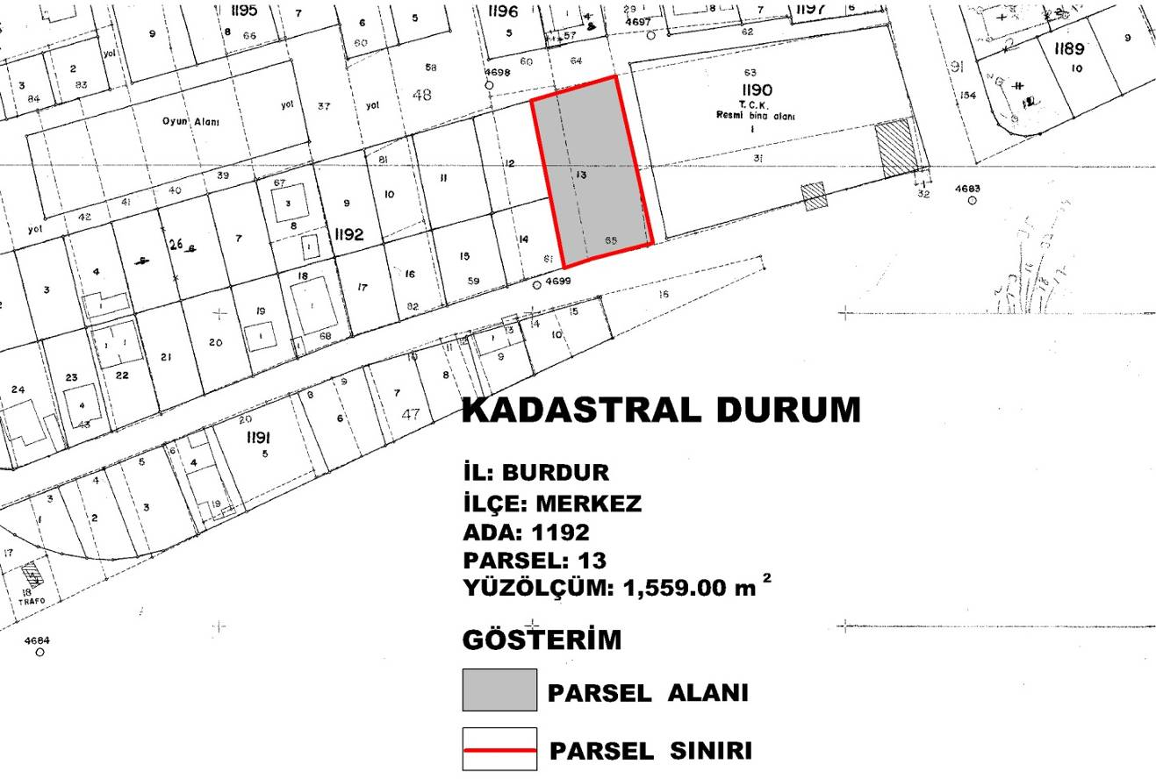

TAŞINMAZIN YASAL DURUMU
Konu taşınmaz ile ilgili yapılan Resmi Kurumlardaki araştırmada yargıya intikal herhangi bir sorun olmadığı görülmüştür.

KORUMAYA İLİŞKİN KARARLAR
İlgili kurumdan, parsel üzerinde herhangi bir korunması gerekli kültür varlığı kaydının bulunup bulunmadığı konusunda yanıt beklenmektedir.

TAŞINMAZIN İMAR DURUMU

. 1/100.000 ve 1/25.000 Ölçekli Çevre Düzeni Planı
T.C. Çevre ve Orman Bakanlığı tarafından 03.09.2009 tarihinde onaylanan Antalya- Burdur Planlama Bölgesi 1/100.000 ölçekli Çevre Düzeni Planının, Lejand, M24, M25, N23, N24, N25, O23, O25, O26, O27, O28, P23, P24, P28 Plan Paftaları, Plan Açıklama Raporu ve Plan Notlarında Bakanlıkça uygun görülen değişiklikler, 11.11.2008 tarihli ve 27051 sayılı Resmi Gazete’de yayımlanan Çevre Düzeni Planlarına Dair Yönetmelik, 4856 sayılı Kanunun 2(h) ve 10(c) maddeleri ile 2872 sayılı Kanunun 9(b) uyarınca 09.07.2010 tarihinde onanmıştır.
Ayrıca, 1/100.000 ölçekli Çevre Düzeni Planının Plan Uygulama Hükümlerinde(4.60, 4.61, 4.62, 5.28, 9.1.1.2, 9.5, 9.8 Nolu Plan Uygulama Hükümleri) Bakanlıkça uygun görülen değişiklikler 11.11.2008 tarihli ve 27051 sayılı Resmi Gazete’de yayımlanan Çevre Düzeni Planlarına Dair Yönetmelik, 4856 sayılı Kanunun 2(h) ve 10(c) maddeleri ile 2872 sayılı Kanunun 9(b) uyarınca 25.04.2011 tarihinde onanmıştır.
1/100.000 Ölçekli Çevre Düzeni Planı
Antalya- Burdur Planlama Bölgesi 1/100.000 Ölçekli Çevre Düzeni Planında konu parselin bulunduğu alan Kentsel Yerleşik Alan içerisinde yer almaktadır.
Kentsel Yerleşik Alanlar: Büyükşehir ve/veya İl, İlçe, İlk Kademe ve Belde belediye sınırları içerisinde kalan, içinde boş alanları barındırsa da büyük oranda yapılaşmış alanlardır.
Burdur Belediyesi’ne ait 1/1000 ölçekli uygulama imar planı, 1/100.000 ölçekli çevre düzeni planı için ilgili kurum ve kuruluşlardan alınmış veriler ve uydu görüntüsü ile çakıştırılmıştır. Uydu görüntüsünde yapılaşma görülen kısımlar 1/100.000 ölçekli çevre düzeni planında kentsel yerleşik alan olarak gösterilmiştir.

. 1/25.000 Ölçekli Çevre Düzeni Planı
Burdur ili Merkez İlçesi ve çevresine ait 1/25.000 ölçekli Çevre Düzeni Planı bulunmamaktadır.

. 1/5.000 Ölçekli Nazım İmar Planı
Burdur İli Merkez İlçesi Bağlar Mahallesinde bulunan 1192 ada 13 parsel ve çevresine ilişkin 1/1000 ölçekli Uygulama İmar Planlarından küçültülerek oluşturulmuş 1/5000 ölçekli Nazım İmar Planı bulunmaktadır.

. 1/1.000 Ölçekli Uygulama Nazım İmar Planı
İncelemeye konu olan Burdur İli Merkez İlçesi Bağlar Mahallesinde bulunan 1192 ada 13 parselin bulunduğu alana ait 1/1000 ölçekli Uygulama İmar Planı 24.06.1987 tarih ve 74 sayılı meclis kararı ile onaylanmıştır.
Konu parselin bulunduğu alan 1/1000 ölçekli Uygulama İmar Planında Konut Alanı olarak planlıdır. Konut alanlarında yapılaşma koşulları E:1.25, Ayrık Nizam 4 kat, ön bahçe çekme mesafesi 5 metre yan bahçe çekme mesafesi 3 metre olarak belirlenmiştir. Ayrıca konu parselin yer aldığı konut adasında “E:1.25 sabit kalmak üzere 5 kat da yapılabilir” plan notu bulunmaktadır.
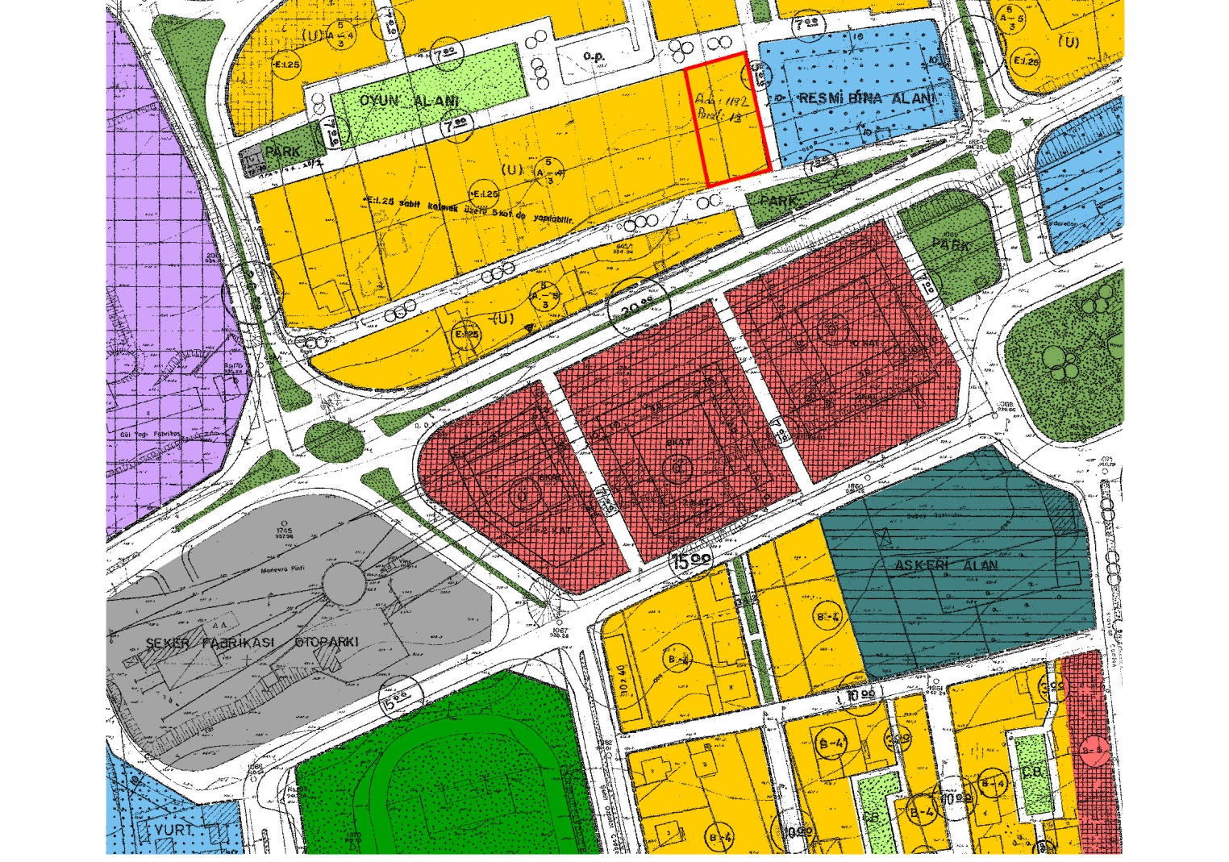

5. TAŞINMAZIN FOTOĞRAFLARI

